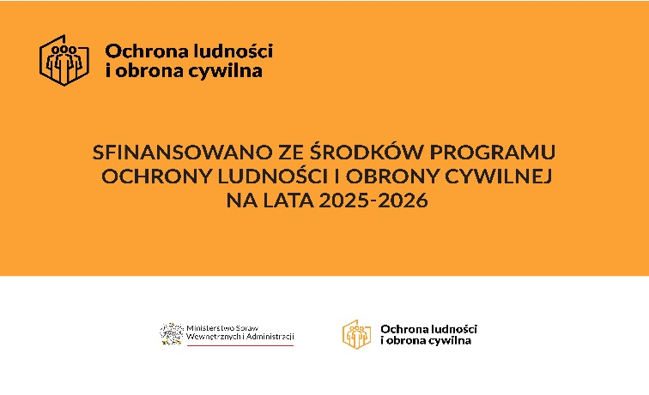

Grudziądz, dnia 24.10.2025 r.
Powiat Grudziądzki
ul. Małomłyńska 1
86-300 Grudziądz
OR-RB.272.1.11.2025
Informacja z otwarcia ofert w postępowaniu prowadzonym w trybie zapytania ofertowego na „Zakup i dostawa agregatu prądotwórczego mobilnego oraz dwóch sztuk agregatów prądotwórczych o mocy 10 kW”
Do upływu terminu składania ofert, tj. 22.10.2025 r. wpłynęły następujące oferty:

Numer oferty | Nazwa (firma)  i adres wykonawcy | Cena oferty  brutto
1 | Proton Polska – Agregaty prądotwórcze, Zbigniew Pertkiewicz  Olendry Małe 28, 98-200 Sieradz | 101 247,45 zł
2 | Agregaty Polska Cezary Bielak  ul. Obornicka 258a, 60-693 Poznań | 357 782,40 zł
3 | FUH EWALDI, Szosa Lubicka 71A, 87-100 Toruń | 186 960,00 zł

Wicestarosta Grudziądzki
/-/ Marcin Dziadzio

